Carlos Mateos Iglesias

PARP411-Parental-OpenDNS

Contenido

Objetivos 2

Material Laboratorio 2

Comprobaciones Iniciales 2

Escenarios 3

Vamos a Enviar mensajes entre máquinas ayudándonos de la herramienta 3

Envío de ficheros entre las máquinas 4

Vamos a realizar envió de archivos txt entre máquinas. 4

Envíos por UDP y TCP con puertos específicos 5

Vamos a ver cuánto tarda en realizar la comunicación. 5

Conclusiones 6

# Objetivos de la practica

• Construir un sistema de protección de navegación mediante filtrado de direcciones prohibidas, mediante filtros en el DNS, añadiendo estas direcciones a los servidores DNS

# Accedemos a la página principal

Accedemos a la página oficial de OpenDNS (https://www.opendns.com/)

En nuestro caso haremos la instalación en Windows 11, iremos al apartado “Windows 10 Configuration”

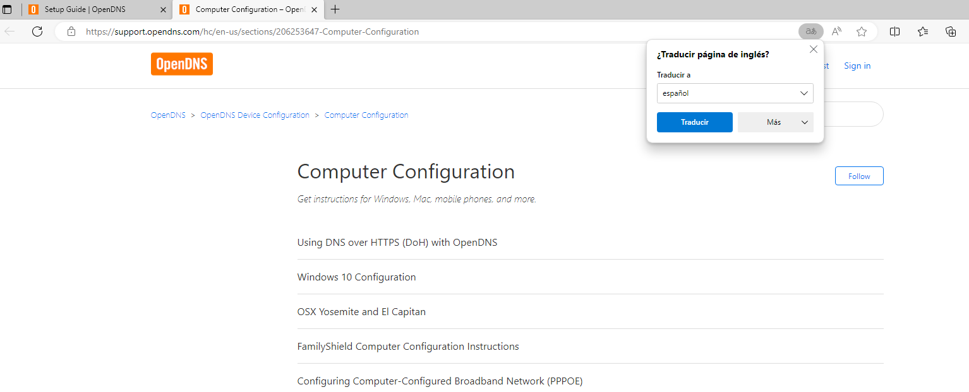

Una vez accedamos al apartado “Windows 10 Configuration” nos dará las instrucciones para poder cambiar los servidores DNS en Windows.

Aquí podemos ver los dos servidores DNS, que debemos introducir en nuestra máquina.

Configuración en Windows

Accedemos a la configuración de Windows y vamos al apartado “Red e internet” una vez dentro del mismo debemos pinchar en “configuración de red avanzada”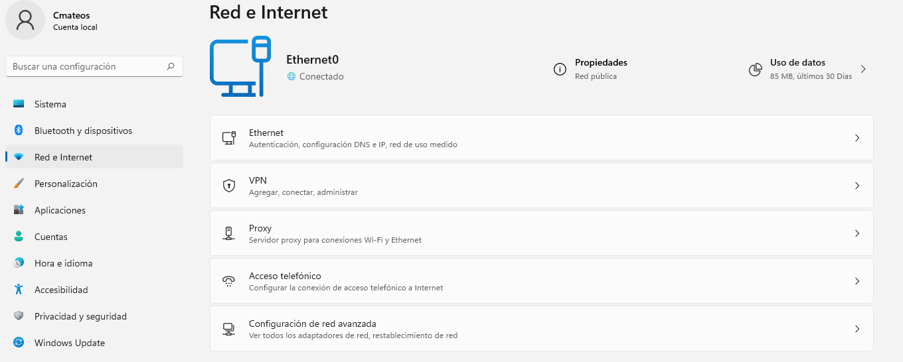

Una vez dentro debemos pulsar sobre nuestra tarjeta de red.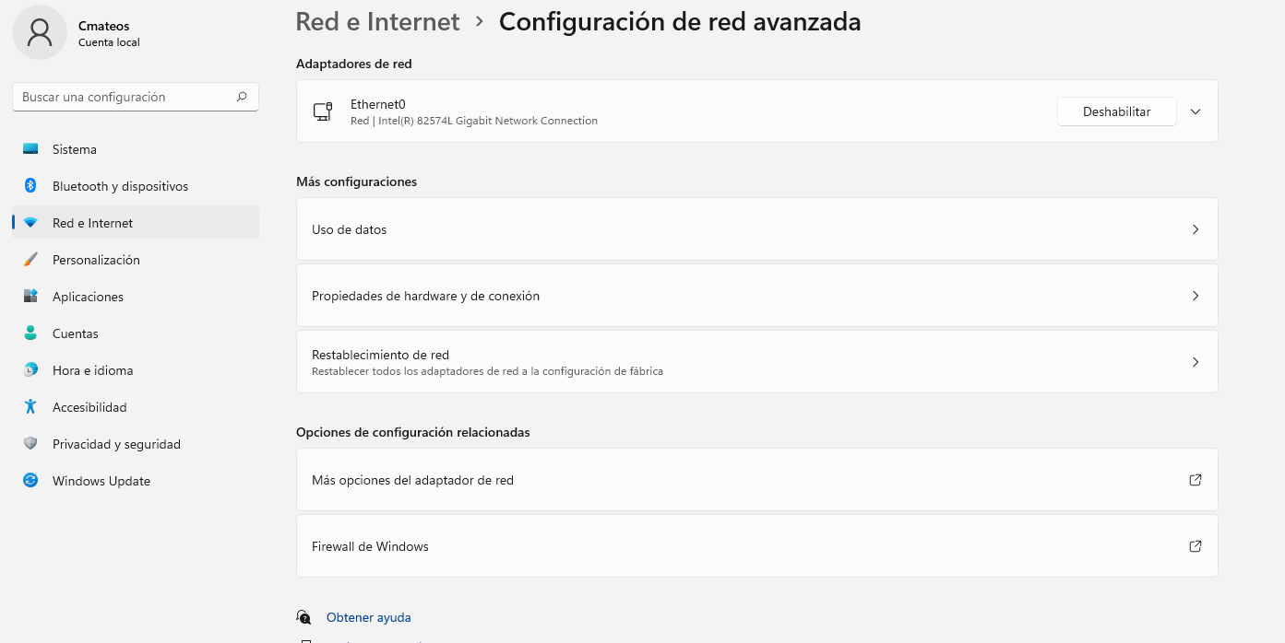

Después deberemos pulsar sobre Editar en “Más opciones del adaptador”

Seleccionamos Protocolo de Internet versión 4 (TCP/IPv4)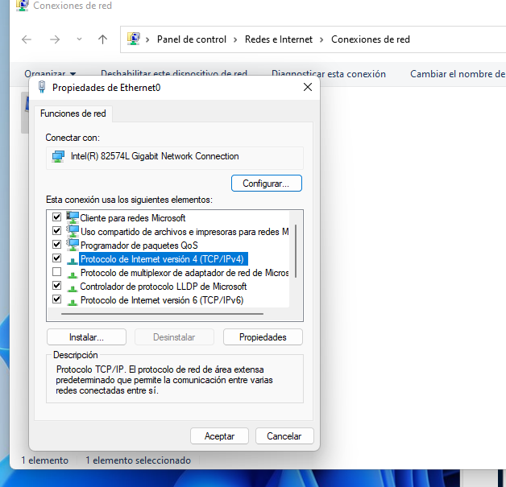

Cuando se nos abra la siguiente pestaña. El primer campo debemos dejarlo por defecto, ya que se refiere a la propia IP de la máquina, nos interesa el segundo campo el cual es, que servidores DNS usa.

Debemos seleccionar “Usar las siguientes direcciones de servidor DNS”

E introducir las dos direcciones que nos dieron en la página de OpenDNS

